24.04.2020 6 класс
Тема: Архитектура. Древнее зодчество России.
- Изучить материал по теме.
Дерево в качестве основного строительного материала использовалось с древнейших времен. Именно в деревянной архитектуре русские зодчие выработали то разумное сочетание красоты и пользы, которое перешло затем в сооружения из камня и кирпича. Многие художественные и строительные приемы, отвечающие условиям быта и вкусам лесных народов, вырабатывались в течение столетий в деревянном зодчестве.
Самые значительные постройки на Руси возводились из многовековых стволов (по три века и более) длиною до 18 метров и диаметром более полуметра. И таких деревьев было множество на Руси, особенно на европейском Севере, который в старину называли Северным краем.
Свойства дерева как строительного материала во многом обусловили особую форму деревянных сооружений. Бревно – его толщина – стала естественной единицей измерения всех размеров постройки, своеобразным модулем.
На стены изб и храмов шли просмоленные на корню сосна и лиственница, из легкой ели устраивали кровлю. И только там, где эти породы были редки, использовали для стен крепкий тяжелый дуб либо березу.
Главным, и часто единственным, орудием древнерусского зодчего был топор. Пилы, хотя и были известны с X века, но применялись исключительно в столярном деле для внутренних работ. Дело в том, что пила при работе рвет древесные волокна, оставляя их открытыми для воды. Топор же, сминая волокна, как бы запечатывает торцы бревен. Недаром до сих пор говорят: «срубить избу». И хорошо нам сейчас знакомые гвозди старались не использовать. Ведь вокруг гвоздя дерево гнить быстрее начинает. В крайнем случае применяли деревянные костыли.

Русь неотделима от понятия изба. В лесных районах избы известны уже в IV–V веках. Избой называли древние славяне отапливаемый сруб, и под ее кровом жили одной семьей деды, отцы, сыновья, внуки. Русская изба служила обычно двум-трем поколениям, хотя могла простоять и больше 100 лет. Все хозяйственные постройки собраны под одной крышей, и можно подолгу, не выходя из дому, выполнять все хозяйственные работы. Первые типы изб были похожи на простейшие лесные жилища. Постепенно, из века в век совершенствовался облик избы, усложнялась ее планировка, увеличивались размеры. Традиции во многом определялись климатическими условиями и наличием подходящего строительного материала. Жилая изба IX–XI веков была квадратной постройкой со стороной 4–5 м. Решение плана избы просто и лаконично. Для внешнего облика избы характерна живописная асимметрия в размещении крыльца, ворот, ввоза, двора и окон, что придает особый уют русскому крестьянскому жилищу. Крестьянское жилище состояло из клети, избы, сеней, горницы, подклети и чулана. Основу деревянной постройки на Руси составлял сруб. Это скрепленные («связанные») между собой в четырехугольник бревна. Каждый ряд бревен почтительно называли «венцом». Первый, нижний венец часто ставили на каменное основание – ряж, который складывали из мощных валунов. Так и теплее, и гниет меньше. По типу скрепления бревен между собой различались и виды срубов. Найдите в учебнике информацию о видах соединения бревен. Рассмотрите иллюстрации и найдите ответ на во-прос, в чем их различие.
Вход в крестьянскую избу был низким, так что можно было споткнуться. Дверной проём устраивали с низкой притолокой наверху и высоким порогом внизу. Так берегли тепло. Таким образом, каждый входящий невольно должен был поклониться хозяевам, иначе шишку на лбу можно набить. Окна считали «глазами» дома, само слово «окно» происходит от слова «око» – глаз. Окна делали маленькими – для сохранения тепла, и так, чтобы света хватало для работы семьи. Стёклами служили куски слюды. Но чаще использовали бычий пузырь или промасленную холстину. Стёкол в окнах русских изб не было до начала XIX века, и стоили они дорого. Чем только не крыли крышу деревянных изб на Руси! То солому увязывали в снопы (пучки) и укладывали вдоль ската крыши, прижимая жердями; то щепили осиновые поленья на дощечки (дранку) и ими, словно чешуей, укрывали избу в несколько слоев. А в глубокой древности даже дерном крыли, переворачивая его корнями вверх и подстилая бересту. Самым же дорогим покрытием считался тес (доски). Само слово «тес» хорошо отражает процесс его изготовления. Ровное, без сучков бревно в нескольких местах надкалывалось вдоль, и в щели забивались клинья. Расколотое таким образом бревно еще несколько раз кололось вдоль. Неровности получившихся широких досок подтесывались специальным топором с очень широким лезвием.

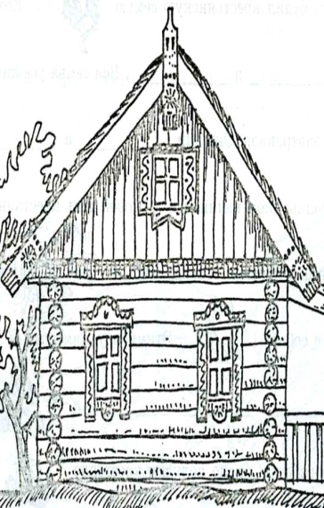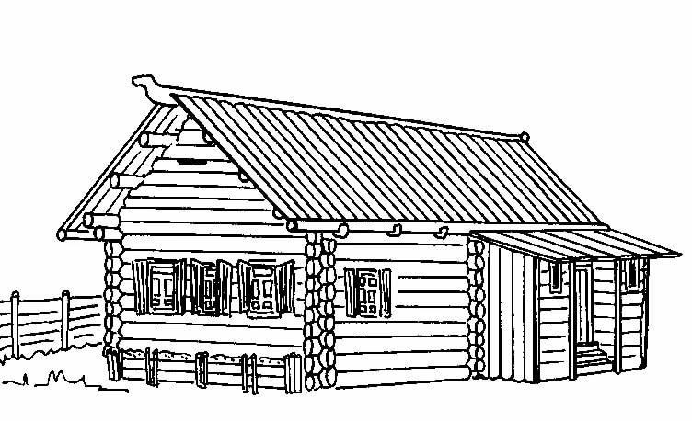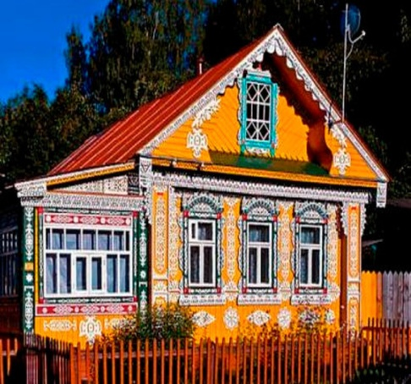
2)Выполнить эскиз -изображение деревянной избы (рисунок избы только в карандаше, раскрашивать не надо)
Выполненную работу сфотографировать или сканировать и отправить на электронный адрес учителя elena2013.ryzhova@yandex.ru

